PORTÁL DOBRÉ PRAXE

Jméno a příjmení: | PhDr. Iva Koutská, Ph.D.  Mgr. Ondřej Šádek | Klíčová aktivita: | KA6.1. – tandem
Název instituce: | Technická univerzita Liberec  Střední uměleckoprůmyslová škola  a Vyšší odborná škola, Turnov, | Pozice v klíčové aktivitě: | tandemista
Adresa instituce: | Liberec  Liberec | Datum: | na půdě TUL 7.11. a 12.11.  a na půdě SUPŠ 5.11.2024 a 14.11.2024

Téma:  (stručně) | Metal processing
Cílová skupina: | secondary school students, college and university students
Cíle: | Language Objectives:  - Acquire and use specialized vocabulary related to metal processing  - Read an ESP (English for specific purposes) text with comprehension  - Practice presenting technical topics in English.  Cognitive Objectives:  - Can compare various metal processing techniques.  Affective Objectives:  - Gain positive attitude towards using ESP  Social Objectives:  - Can empathetically listen to their peers and argue their points with respect to others

Souvislosti: (plnění očekávaného výstupu, klíčové kompetence): | Rozdělení rolí v tandemu:  Učitel 1 (jazyk) – „angličtinář“  Učitel 2 (obsah/obor) – angličtinář se znalostí oboru, ESP profesionál  RVP SOV: 23 – 56 – H/01 Obráběč kovů  Učivo 1 Řečové dovednosti  Žák:  - odhaduje význam neznámých výrazů podle kontextu a způsobu tvoření;  - čte s porozuměním věcně i jazykově přiměřené texty včetně jednoduchých odborných textů, orientuje se v textu, v textu nalezne důležité informace, hlavní i vedlejší myšlenky;  Kompetence dle KR AAU viz průvodka:

Časový harmonogram:  (časový plán jednotlivých činností, harmonogram, průběh, …) | 90 minutes  Greeting, organisation (1 minute)  Warm-up, lead-in (6 minutes)  Teacher A  Point at something metallic as quickly as possible.  Teacher B  Choose another metallic thing around you. Tell us about the metal (the material) and describe the shape of your chosen thing in 5 words, and we will try to guess which you meant.  Where can you find the materials? (9 minutes)  Teacher A  Match the metals to a place where they can be found and to the object made from that metal.  Teacher B  - Hands over the cut-into-pieces matching activity (created by chatGPT)  • Mines: Copper: Electrical wiring.  • Rivers: Gold: Electronics  • Seas/Oceans: Iron: Steel for building materials.  • Forests: Aluminium: Window frames  • Deserts: Lithium: Rechargeable batteries in laptops and smartphones.  • Deep-sea Sediments: Rare-earth metals (e.g., neodymium): Magnets in electronics and speakers.  Picture description (9 minutes)  Teacher A  Look at the picture and guess the topic of our lesson.  Teacher B  What can you see in the picture? (generated by chatGPT)  What made you say that our topic is rare-earth metals?  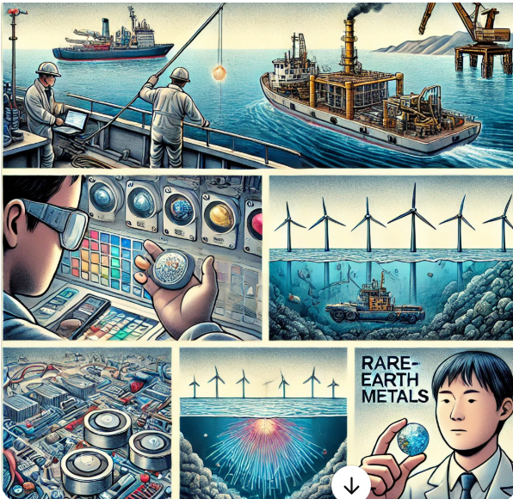  Vocabulary pre-teaching (8 minutes)  (activity from https://breakingnewsenglish.com/1804/180414-rare-earth-metals.pdf)  Teacher A:  In pairs, talk about these words from the article we are about to read. What can you say about these words and your life?  researchers / reserves / global demand / deep sea / minerals / potential / modern / chemicals / applications / reliance / products / hybrid / microphones / discovery  Teacher B  - Helps with unknown words  Reading I (8 minutes)  From https://breakingnewsenglish.com/1804/180414-rare-earth-metals.html  activity from https://breakingnewsenglish.com/1804/180414-rare-earth-metals.pdf  Teacher A  Read the text and underline the words in the vocabulary-matching activity.  Teacher B:  In pairs, match the underlined words to their meaning. Each student will take one paragraph.  Reading II (9 minutes)  From https://breakingnewsenglish.com/1804/180414-rare-earth-metals.html  activity from https://breakingnewsenglish.com/1804/180414-rare-earth-metals.pdf  Teacher A  Read the text again and do the multiple-choice quiz.  Teacher B  Helps the students with finding the right answers.  Team project (20 minutes)  Teacher A  Make teams of three people. One person should be a researcher, one should be taking notes, and one should be a presenter.  Together, find online all the information about your chosen metal following these questions: What do we already know? What have we found online? (usage, rareness, place where it can be found, how useful)  Teacher B  You can choose from copper, gold, iron, aluminium, lithium  - Helps with searching for proper sources, choosing the right information  Closure, project presentation and feedback (20 minutes)  Teacher A  Choose another team and tell them about your research  Teacher B  Give them grades: - how well they did their research, chose the most important information (assessing the work of the note taker), and how well they presented their research.

Doplňující informace: (použité pomůcky, technické vybavení, odkazy na www. stránky, ostatní potřeby, …) | materials  - visual aids  - reading: https://breakingnewsenglish.com/1804/180414-rare-earth-metals.pdf

Reflexe:  (vlastní postřehy, kritické úvahy o vlastní činnosti a činnosti skupiny, …) | Tandemová výuka je skvělým způsobem profesionální spolupráce a modelování týmové kooperace pro žáky. Společná práce dvou učitelů v roli jazykového a obsahového specialisty ukazuje žákům, jak lze efektivně spolupracovat, rozdělovat si role a vzájemně se podporovat. To zároveň podporuje jejich vlastní schopnosti týmové práce.  ESP zaměření poskytuje studentům jazyk, který budou pro svůj budoucí obor reálně využívat, což si v bezpečném prostředí mohou natrénovat právě při týmové práci na projektech a jejich prezentaci.

